**智慧树**

**手机端选课手册**

**一、进入专属页面**

通过**学校教务处选课通知中的智慧树选课地址、二维码**，进入本校的共享课程专属选课页面

以仰恩大学为例：在手机端浏览器中输入<http://portals.zhihuishu.com/yeu>或者 扫描下面的二维码

 

往下滚动手机屏幕可以查看到选课起止时间、退课起止时间、选课门数限制、选课说明、详细的课程简介、课程图片以及相应的学分、学时等信息。

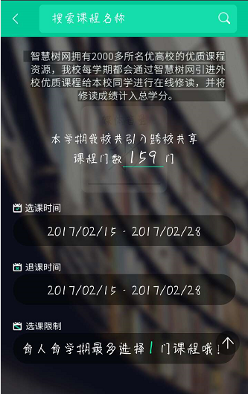 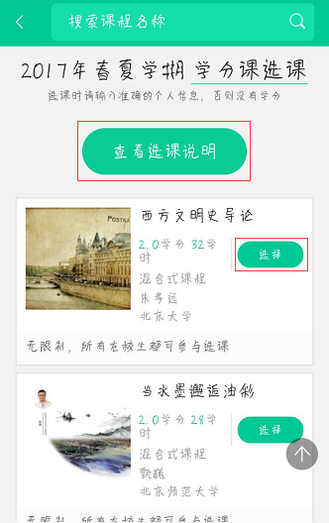

**二、注册/登录**

点击课程卡片中的“选择”会进入 注册 或者 登录 的窗口。

在选课之前您需要先注册智慧树账号（已有账号可直接通过“手机/邮箱 + 密码“的方式登录）

PS: 如果已有账号的身份信息不完善，平台会提示用户补全信息再登录

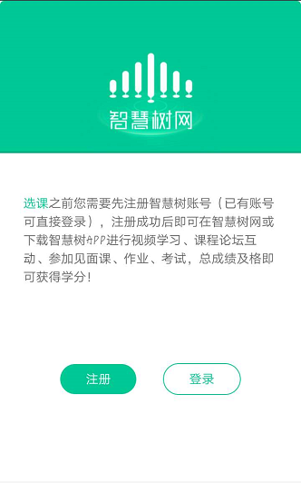 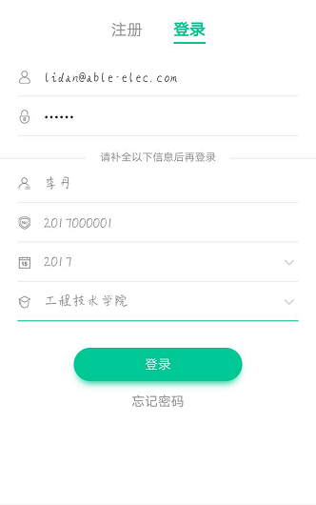 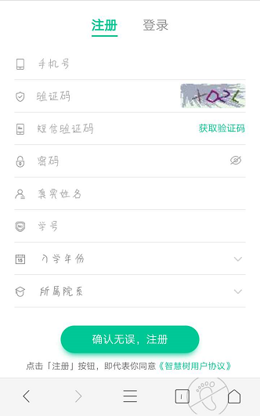

**请确认您的姓名、学号、入学年份、所属院系，信息不正确最终没有学分哦！**

**三、选择并确认课程**

注册/登录完成后，跨校共享课页面发生小小的变化：

1. 课程列表上方新增了一段文字“选修课。。。以下课程由本校教务处认定，本学期内。。。。。。。”；
2. 此时点击“选择”后，该图标会变为红色的“删除”，并且屏幕下方出弹出“提交课程”窗口，显示已经选择1门选修课，“还剩0门课可选”；
3. 点击“提交课程”，页面会进入确认课程窗口，提示有1门课需要确认；
4. 点击“确认”，页面会提示“恭喜你选课完成”，你可以观看导学视频
5. 观看完视频后，点击“已了解”，页面下方会提示你“打开智慧树APP”（要先下载哦！）

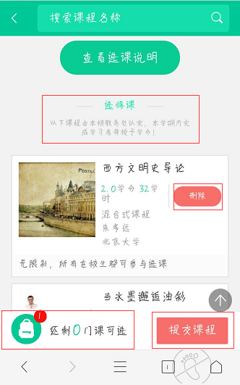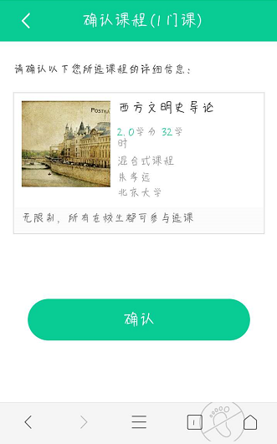

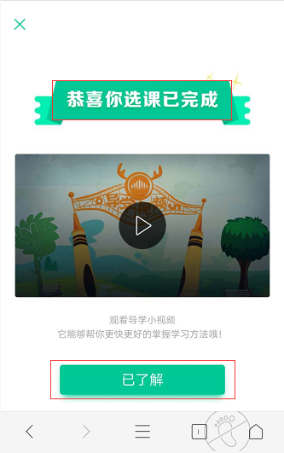 

您只需要下载智慧树APP进行登录，即可进入学堂开始学习。

下载智慧树APP，将你的碎片时间变成学分和个人能力, so easy！